2021

**PROFESOR:**

**GUSTAVO CORONEL**

**INTEGRANTES:**

* **LIÑAN MUÑOZ, CLAUDIA**
* **OLAZABAL MENDOZA, ORLANDO**
* **LEÓN CRESPIN, JEFERSON**



SQL SERVER IV – INTELIGENCIA DE NEGOCIOS

INFORME N° 1

**CONTENIDO**

1. EMPRESA 2

2. MODELO TRANSACCIONAL 3

3. INDICADORES 3

4. MODELO DIMENCIONAL 4

1. **EMPRESA**

**HANGAR – EMPRESA AUTOMOTRIZ**



**¿Qué es Hangar-1?**

Hangar-1, es uno de los más grandes centros automotriz de alto rendimiento en Perú. Estamos siempre comprometidos con la dedicación puntual en los detalles que cada máquina ha demandado, nos mantenemos a la vanguardia con la tecnología de primer nivel, contamos con un catálogo integrado con las mejores marcas automotrices del mundo, maquinaria moderna y garantizando siempre nuestro trabajo, todo esto gracias a la evolución constante del mejor equipo técnico y asesor del mercado en Perú.

**¿Qué brinda Hangar-1?**

En Hangar-1 contamos principalmente con 3 unidades de negocio, estas son:

* Speedcenter: Potencia y Velocidad, Seguridad y personalización
* Service: Mas valor para tu auto
* Style: Estilo de vida automotor

Entre los principales servicios que brinda Hangar-1, además de la venta de autopartes de alta calidad y de las mejores marcas actualmente en el mercado brinda servicios de afinación, servicios de frenos, servicios de suspensión, de aire acondicionado, clutch y servicios de sistema eléctrico de carga y arranque.

**Desarrollo de la problemática**

Al ser Hangar-1 una empresa que brinda soporte a la industria automotriz y a la vez un centro automotriz el cual comercializa todo tipo de partes y componentes para el alto rendimiento de los automóviles. Se requiere con urgencia administrar con mayor eficiencia el stock de las autopartes comercializadas que se encuentran en los almacenes de la empresa, de manera que se logre reducir los costes de administrativos y de operación. Para esto, la gerencia ha solicitado un reporte al área de Logística en el que se detallen los principales indicadores de gestión de inventarios, estos son el inventario valorizado por mes, meses de inventario, rotación de inventario y el porcentaje de stock valorizado, con el fin de poder tomar mejores decisiones, una mejor administración y control del stock de que se viene manejando mes a mes de cada uno de los productos que ofertan.

1. **MODELO TRANSACCIONAL**

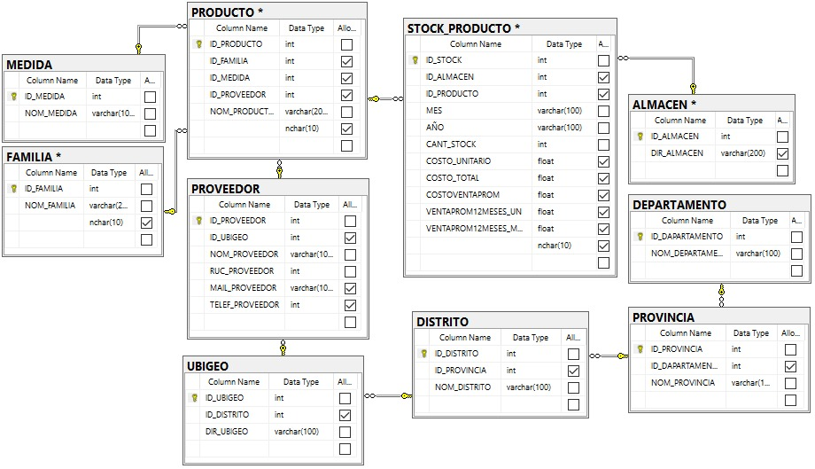

1. **INDICADORES**

Como objetivo se tiene que realizar un modelo de inteligencia de negocio que nos permita conocer los principales indicadores de Gestión de Inventarios de forma sencilla para la toma de decisiones dentro del área de almacén.

* **INVENTARIO VALORIZADO POR MES**

Nos permite conocer cuánto inventario tenemos mes a mes y su evolución



* **MESES DE INVENTARIO**

Es la cobertura del stock, podemos conocer cuantos meses de inventario tenemos en función de la producción o la venta.



* **ROTACIÓN DEL INVENTARIO**

Cantidad de veces de inventario que tenemos en función del comportamiento de las ventas.



* **% DE STOCK VALORIZADO**

Es la proporción o porcentaje del stock valorizado de un producto que aporta al total del inventario valorizado con el que la empresa cuenta.



1. **MODELO DIMENCIONAL**

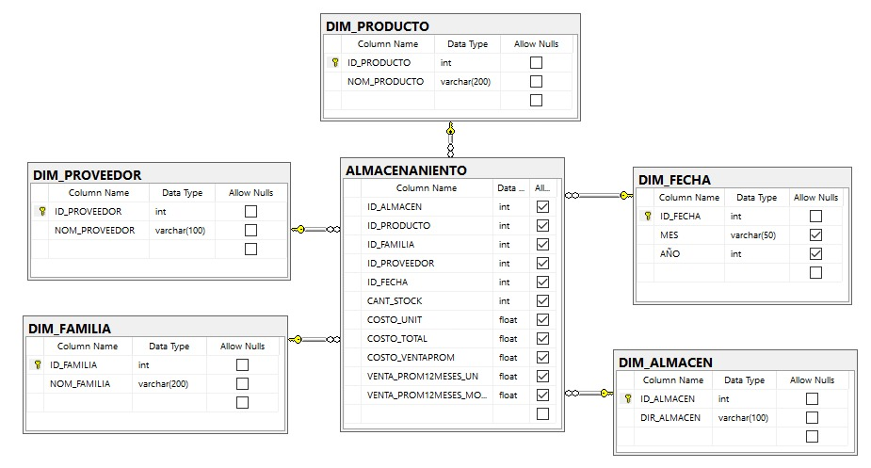

**LINK DEL VIDEO: https://youtu.be/wONxcbA0USQ**